# 任务单 文本框和编辑框

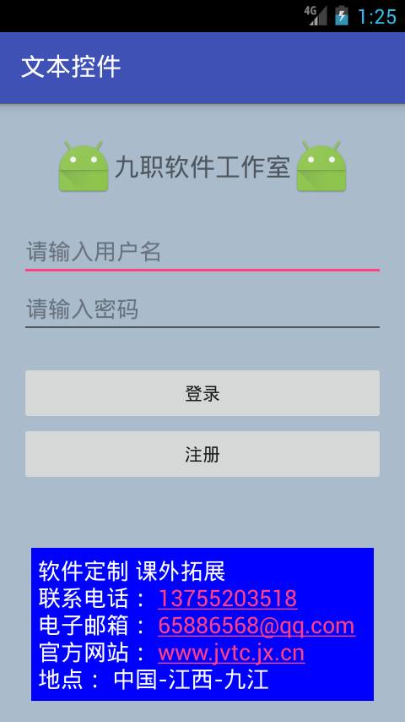

## 任务一、 文本编辑框【EditText】

1. 界面整体采用垂直线性布局，背景颜色为：**#aabbcc。**

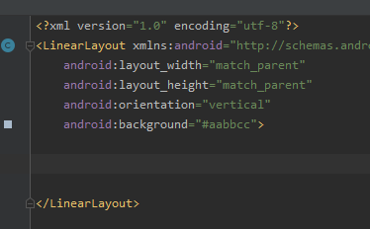

1. **在文本显示框“九职软件工作室”下面添加编辑框，宽度自适应屏幕，提示信息为“请输入用户名”。**

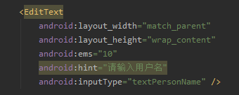

**3、继续添加密码框，提示信息为“请输入密码”。**

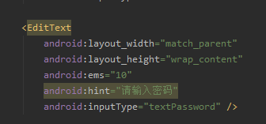

## 任务二、 文本显示框

1. **在用户名编辑框上面添加**一个TextView组件，用于显示标题信息，在标题**文字的左边和右边各有一个图标**，图标为应用图标，标题文字与图片**居中显示**。标题信息与顶部的边距为**60dp**，标题文字为：**九职软件工作室**，标题文字大小为**20sp**。

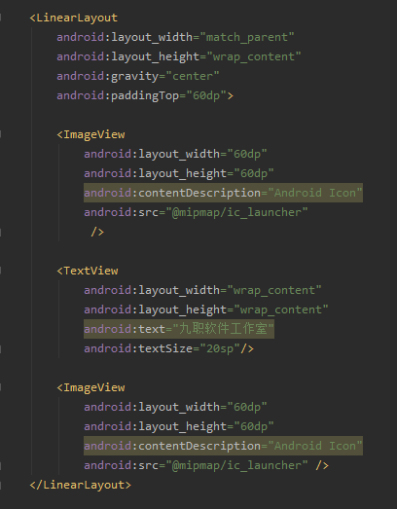

2、在密码编辑框下面添加一个个TextView组件，**水平居中**显示**，**文字颜色为：**白色**（**#ffffff**），文字大小为：**18sp**，背景颜色为：**蓝色**（**#0000ff**），组件内留白为**8dp**，文字内容的中电话、邮箱、网址**以链接形式显示**。

文字内容为：

**软件定制 课外拓展**

**联系电话：13755203518**

**电子邮箱：65886568@qq.com**

**官方网站：www.jvtc.jx.cn**

**地点：中国-江西-九江**

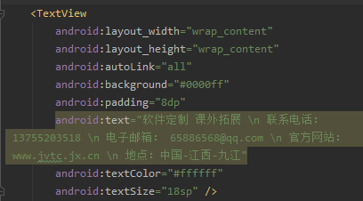

**任务三、布局优化**

1. **添加登录、注册按钮。**

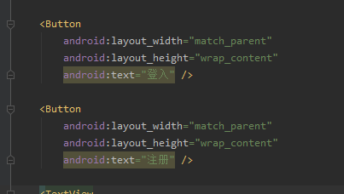

1. **在标题文本框、用户名密码区域、按钮区域之间增加50dp的间距使界面功能分区更明显。**

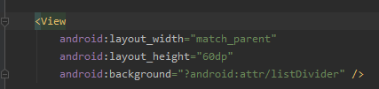

1. **在按钮下面增加80dp的间距使联系信息区域位于屏幕底部。**

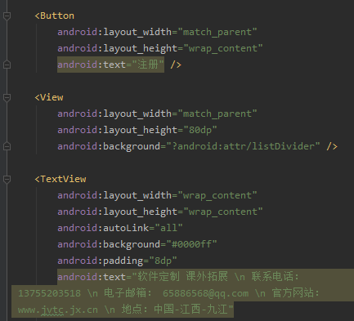

1. **将界面标题改为“你的名字-文本控件”**

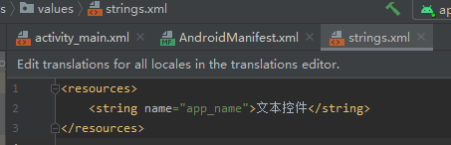

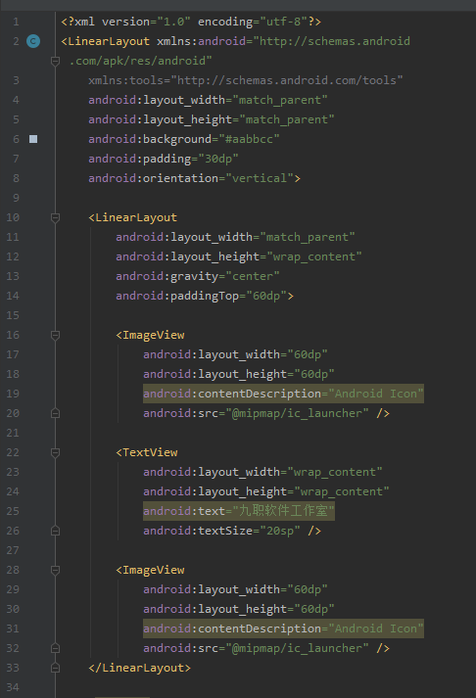

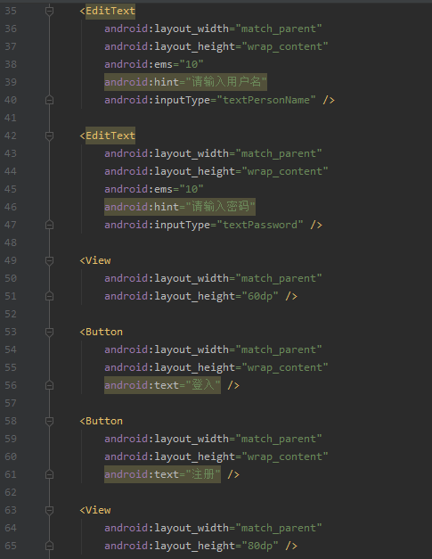

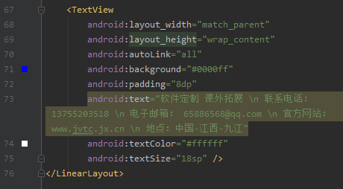

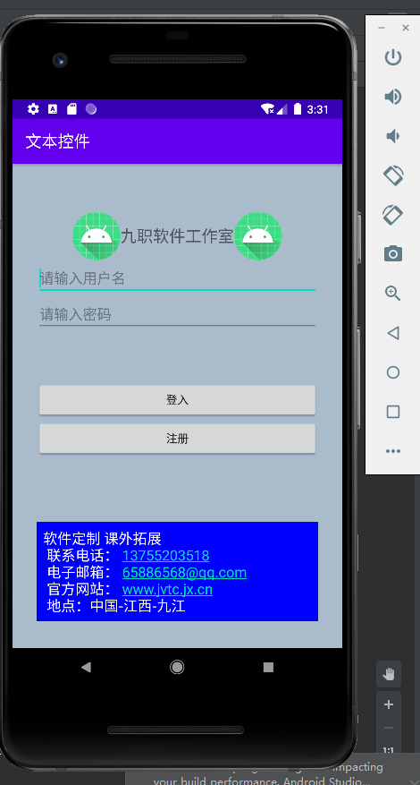

**任务四、仿做体质指数计算界面【选做】**

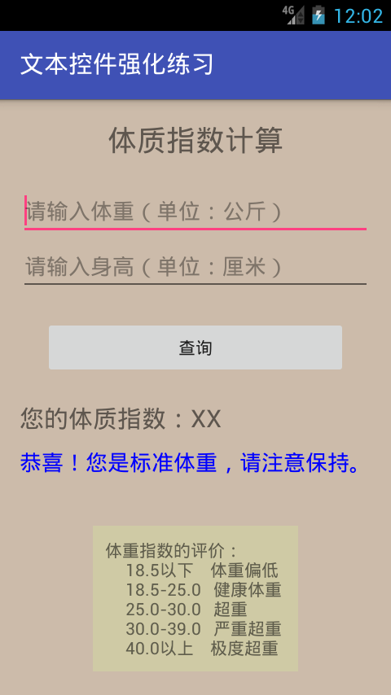

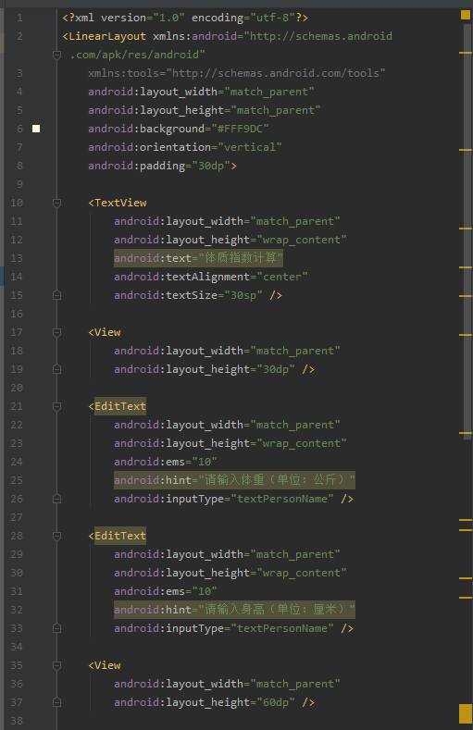

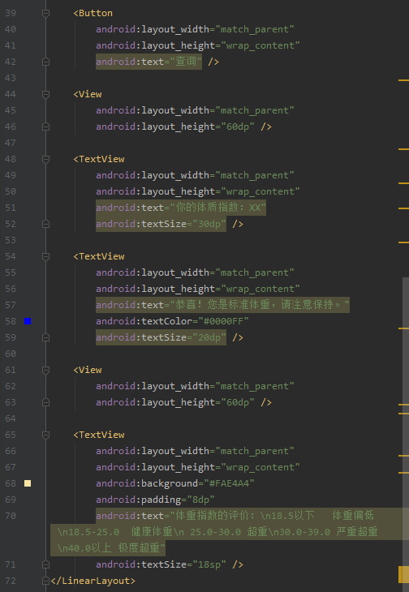

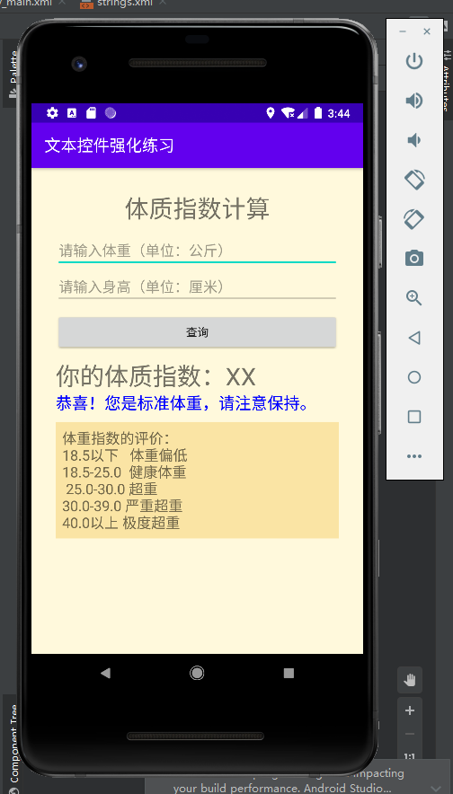

**=======提交规范=======**

**提交word文档，对应在每个任务下面提交操作结果截图，以姓名作为文件名。**